執行環境:

Windows 10、Anaconda、Python 3.10

作業:

1. suppose that a digital image is subjected to histogram equalization. Show that a second pass of histogram equalization (on the histogram-equalized image) will produce exactly the same result as the first pass.

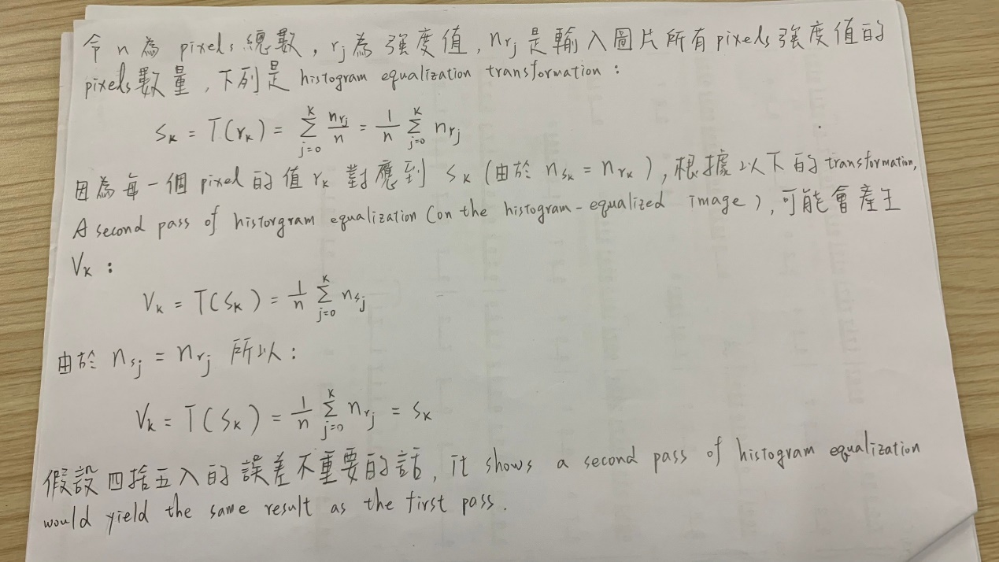

1. Write a program for histogram equalization, and test it with your own selfie took in a relatively dark environment so that we can clearly see the effect of histogram equalization in image enhancement. Please show the histograms of your selfie before and after histogram equalization and explain your results. (Note: You only have to work on the gray-scale image.)

執行方式

$ conda create --name dip **python=3.10**

$ conda activate dip

$ pip install **opencv-python matplotlib**

$ cd **d12944007**

$ python code/run.py

執行結果

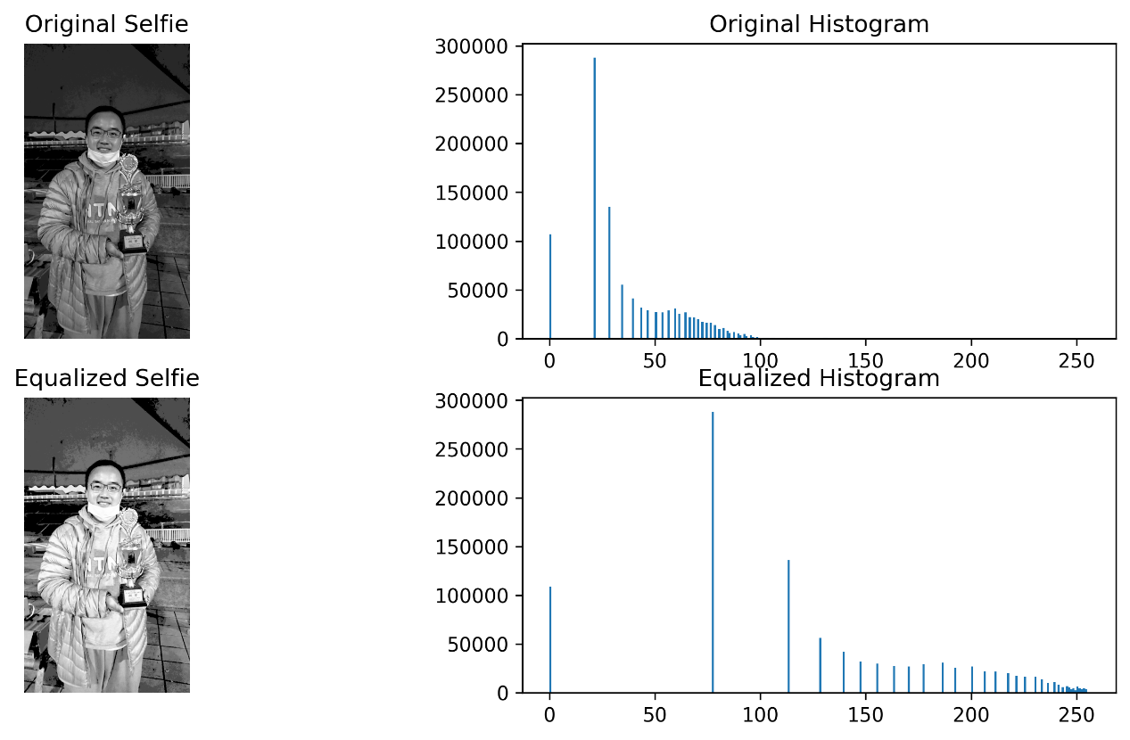

說明

* 作業程式裡，定義了一個進行直方圖均衡化 (histogram equalization) 的函數。
* 函式會讀取 (使用 OpenCV) 作業指定的一張灰階的 (gray scale) 自拍照片，進行直方圖均衡化，並使用matplotlib 套件 (進行圖片 2x2 排版) 來顯示原始和均衡化後的影像，以及它們的直方圖。
* 發現在昏暗的環境中拍攝自拍照片時，照片大部分像素值可能會集中在低亮度範圍。
* 透過直方圖均衡化，我們可以增強影像的對比度，使得像素值分佈在整個亮度範圍，進而改善影像的視覺效果。
* 效果好不好，可能要視原始自拍照 (origin.png) 的品質而定。